Порядок получения путевки в городские лагеря дневного пребывания,
созданные в государственных общеобразовательных учреждениях
Выборгского района Санкт-Петербурга в 2013 году

- В соответствии с постановлением Правительства Санкт-Петербурга от 11.12.2012 № 1302 «О стоимости и квотах предоставления путевок в организации отдыха и оздоровления детей и молодежи в Санкт-Петербурге на период с февраля 2013 года по январь 2014 года» стоимость путевки в городские лагеря дневного пребывания в 2013 году составляет 5 712 рублей.
Родительская плата составляет 20 % от стоимости путевок – 1 142 рубля.
Детям, относящимся к льготным категориям, путевки предоставляются бесплатно при подтверждении данной льготы соответствующими документами (Приложение № 1).
- Для получения путевки законный представитель ребенка подает заявление установленного образца (Приложение №№ 2,3) в образовательное учреждение по месту расположения городского лагеря.
- Прием заявлений осуществляет начальник лагеря в приемные часы с 11.02.2013 г.
График приема каждое учреждение определяет самостоятельно, но не реже 1 раза в неделю, и размещает его на своем сайте.
- Решение о предоставлении путевок в городской лагерь с полной или частичной оплатой за счет средств бюджета Санкт-Петербурга принимает Комиссия по организации отдыха и оздоровления детей и молодежи Выборгского района Санкт-Петербурга.
- Тел. для справок: 576-52-84
- специалист отдела образования Шпартюк Владимир Викторович;
- специалист отдела образования Пархоменко Елена Сергеевна;
- старший инспектор отдела образования Соколова Татьяна Александровна.

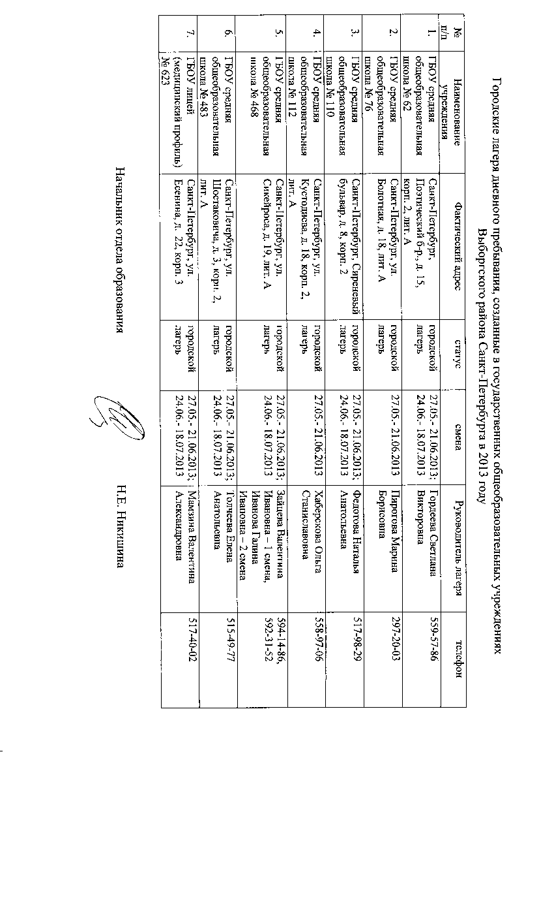
Приложение № 1

ПЕРЕЧЕНИ
документов, необходимых для предоставления
полной оплаты стоимости путевки в организации отдыха
за счет средств бюджета Санкт-Петербурга

№ | Категория | Документы, подтверждающие принадлежность к льготной категории
1 | дети, оставшиеся без попечения родителей | - паспорт заявителя (страница с фото и страница с регистрацией) (копия);  - свидетельство о рождении (копия) или паспорта ребенка Паспорт заявителя (страница с фото и страница с регистрацией) (копия);  - документы, содержащие сведения о месте проживания (справка формы № 9);  - копии документов, подтверждающих опекунство, попечительство либо список детей, оставшихся без попечения родителей, утвержденный государственным опекуном организации для детей-сирот и детей, оставшихся без попечения родителей)
2 | дети-сироты
3 | лица из числа детей-сирот и детей, оставшихся без попечения родителей
4 | дети- жертвы вооруженных и межнациональных конфликтов, экологических и техногенных катастроф, стихийных бедствий | - паспорт заявителя (страница с фото и страница с регистрацией) (копия);  - свидетельство о рождении (копия) или паспорта ребенка Паспорт заявителя (страница с фото и страница с регистрацией) (копия);  - документы, содержащие сведения о месте проживания (справка формы № 9);  - справка из миграционной службы
5 | дети из семей беженцев и вынужденных переселенцев
6 | дети-жертвы насилия | - паспорт заявителя (страница с фото и страница с регистрацией) (копия);  - свидетельство о рождении (копия) или паспорта ребенка Паспорт заявителя (страница с фото и страница с регистрацией) (копия);  - документы, содержащие сведения о месте проживания (справка формы № 9);  - справка из учреждения социальной защиты населения и др.
7 | дети, жизнедеятельность которых объективно нарушена в результате сложившихся обстоятельств и которые не могут преодолеть данные обстоятельства самостоятельно или с помощью семьи
8 | дети из семей, в которых среднедушевой доход семьи ниже прожиточного минимума, установленного в Санкт-Петербурге | - паспорт заявителя (страница с фото и страница с регистрацией) (копия);  - свидетельство о рождении (копия) или паспорта ребенка Паспорт заявителя (страница с фото и страница с регистрацией) (копия);  - документы, содержащие сведения о месте проживания (справка формы № 9);  - справка о доходах всех членов семьи за 3 последних календарных месяца, предшествующих месяцу подачи заявления о предоставлении путевки либо справка с центра занятости
9 | дети из неполных семей | - паспорт заявителя (страница с фото и страница с регистрацией) (копия);  - свидетельство о рождении (копия) или паспорта ребенка Паспорт заявителя (страница с фото и страница с регистрацией) (копия);  - документы, содержащие сведения о месте проживания (справка формы № 9);  - справка от судебного пристава либо справка формы № 0-25 либо копия свидетельства о смерти родителя и др.
10 | дети из многодетных семей | - паспорт заявителя (страница с фото и страница с регистрацией) (копия);  - свидетельство о рождении (копия) или паспорта ребенка Паспорт заявителя (страница с фото и страница с регистрацией) (копия);  - документы, содержащие сведения о месте проживания (справка формы № 9);  - копия удостоверения «Многодетная семья Санкт-Петербурга» либо справка из отдела социальной защиты населения

ПЕРЕЧЕНЬ
документов, необходимых для предоставления
частичной оплаты стоимости путевки в организации отдыха
за счет средств бюджета Санкт-Петербурга

- паспорт заявителя (страница с фото и страница с регистрацией) (копия);
- свидетельство о рождении (копия) или паспорта ребенка Паспорт заявителя (страница с фото и страница с регистрацией) (копия);
- документы, содержащие сведения о месте проживания (справка формы № 9).

Приложение № 2

В Комиссию по организации
отдыха и оздоровления детей и молодежи
Выборгского района Санкт-Петербурга
от __________________________________
____________________________________
(Ф.И. О. заявителя, статус) ____________________________________
(адрес проживания)
____________________________________
(телефоны для связи)
З А Я В Л Е Н И Е
о предоставлении, оплате полной стоимости путевки в организацию отдыха
Прошу предоставить путевку (путевки) в организацию отдыха с оплатой стоимости путевки за счет средств бюджета Санкт-Петербурга в размере 100 % от стоимости путевки, установленной Правительством Санкт-Петербурга, в____________________________________________________________________________
(наименование организации отдыха)
на ____ смену, продолжительностью ______ дней, для ______________________________
_______________________________________________________________________________________________________________________________________________________________________________________________________________________________________: (получатели(ль) путевок (путевки))
Дополнительные сведения:
_____________________________________________________________________________
(желаемое время отдыха (месяц), предлагать/не предлагать другое время отдыха)
_____________________________________________________________________________________________
(необходимость сопровождения ребенка)
_____________________________________________________________________________
(статус семьи)
_____________________________________________________________________________
При рассмотрении заявления прошу учесть:
_____________________________________________________________________________
_____________________________________________________________________________
К заявлению прилагаются следующие документы: _____________________________________________________________________________
_____________________________________________________________________________
_____________________________________________________________________________
С порядком выдачи путевок ознакомлен:
Подпись ___________________________ Подпись ___________________________
«____»_____________________20_____г. «____»_____________________20_____г.

Приложение № 3

В Комиссию по организации
отдыха и оздоровления детей и молодежи
Выборгского района Санкт-Петербурга
от __________________________________
__________________________________
(Ф.И. О. заявителя, статус) ____________________________________
(адрес проживания)
____________________________________
(телефоны для связи)

З А Я В Л Е Н И Е
о предоставлении, оплате части стоимости путевки в организацию отдыха
Прошу предоставить путевку (путевки) в организацию отдыха с частичной оплатой стоимости путевки за счет средств бюджета Санкт-Петербурга в размере 80 % от стоимости путевки, установленной Правительством Санкт-Петербурга, в____________________________________________________________________________
(наименование организации отдыха)
на ____ смену, продолжительностью ______ дней, для ______________________________
_______________________________________________________________________________________________________________________________________________________________________________________________________________________________________: (получатель путевок (путевки))
Дополнительные сведения:
_____________________________________________________________________________
__________________________________________________________________________________________________________________________________________________________
(наименование творческого, спортивного коллектива образовательного учреждения)
К заявлению прилагаются следующие документы: _____________________________________________________________________________
_____________________________________________________________________________
_____________________________________________________________________________
С порядком выдачи путевок ознакомлен:
Подпись ___________________________ Подпись ___________________________
«____»_____________________20_____г. «____»_____________________20_____г.

